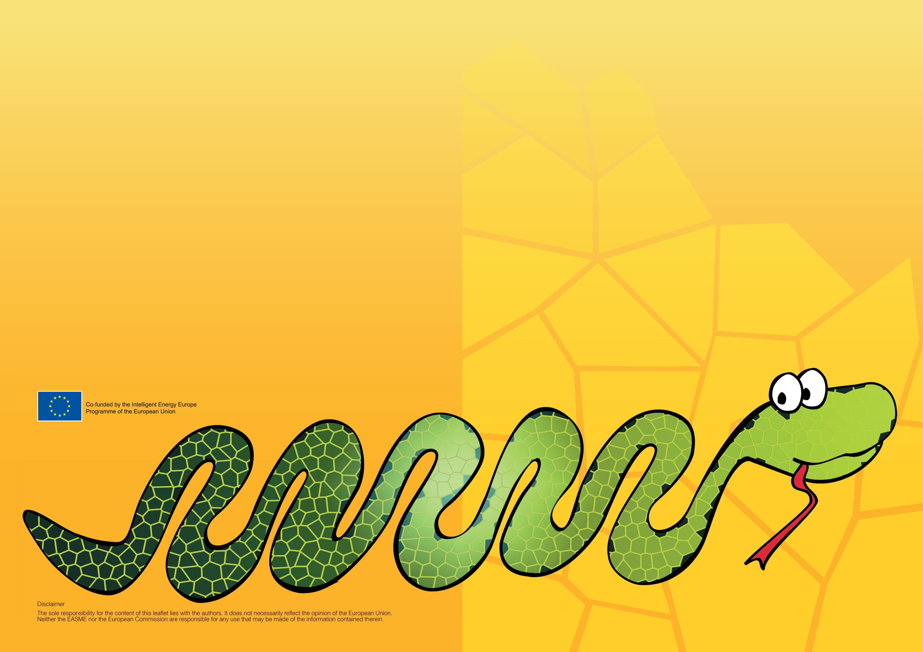

Více informací
www.trafficsnakegame.eu
Sledujte kampaň take na Facebooku:
www.facebook.com/oblekamehadaedu
Kontakty pro Českou republiku
Centrum dopravního výzkumu, v.v.i.
Líšeňská 33a, 636 00 Brno
Danuše Smutková: danuse.smutkova@cdv.cz
Zbyněk Sperat: zbynek.sperat@cdv.cz
Radomíra Jordová: radomira.jordova@cdv.cz
Kampaň v České republice probíhá pod záštitou BESIP

Hrajte s námi hru Oblékáme hada Edu!
Ať je více cest do školy udržitelných a ekologických.
Zábavné, jednoduché a efektivní!


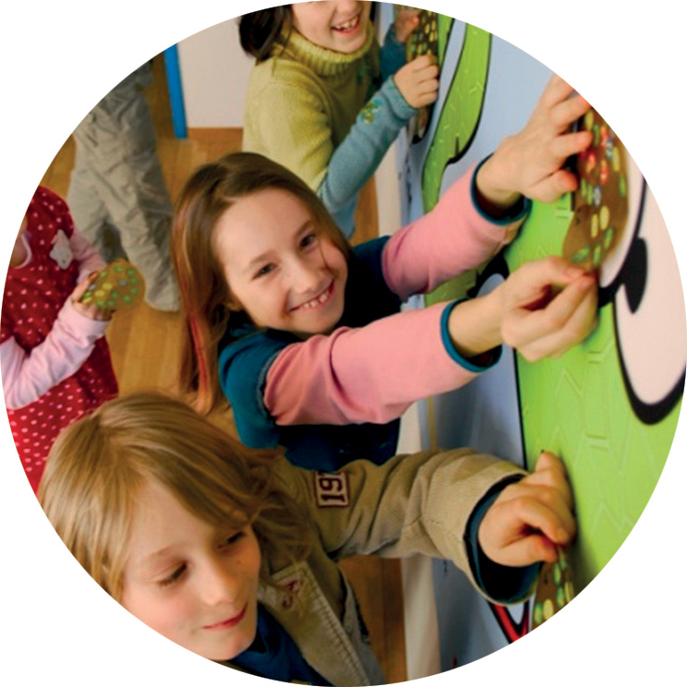
Kampaň pro základní školy
Možná chcete udělat něco s dopravními zácpami v okolí vaší školy? Nebo možná by jste chtěli motivovat děti k přepravě do školy na kole nebo pěšky? Nebo je možná chcete naučit základům bezpečnosti silničního provozu a udržet je v bezpečí při přepravě do školy?
Pokud ano, hra “Oblékáme hada Edu” (česká verze hry Traffic Snake Game) je právě to, co hledáte! Hra nabízí řešení pro podporu změn chování žáků při cestování do školy. Kampaň je velmi jednoduchá na realizaci a zábavná pro všechny děti.
Tak pojďme hrát tuto hru!
Jednoduše a efektivně
Jakmile je škola připravena, je potřeba vybrat dva týdny ve školním roce pro spuštění kampaně. Ideální je období kolem Evropského týdne mobility (16.-22. září 2014).
Během těchto dvou týdnů děti lepí na hada puntíky pokaždé, když pro cestu do školy použijí jeden z udržitelných způsobů dopravy (chůzi, kolo, veřejnou dopravu nebo spolujízdu). Každá škola si na začátku kampaně stanoví své vlastní cíle. Úkolem je zaplnit hada puntíky do konce dvou týdnů. Za vyplnění určitých předem stanovaných cílů (milníků) děti dostávají menší odměnu, např. den bez domácích úkolů, 15 minut přestávky navíc nebo něco podobného.
Po vyplnění celého hada čeká děti větší odměna za splnění svých cílů, např. nový přístřešek k odložení jízdních kol, pěší nebo cyklistický výlet nebo různé odměny, které může škola zorganizovat. Tři týdny po skončení hry jsou všechna sesbíraná data hodnocena a analyzována.
Chcete hrát?
Pokud chcete zaregistrovat svou školu nebo získat více informací o kampani, prosím kontaktuj nás:
Centrum dopravního výzkumu, v.v.i.
Danuše Smutková: danuse.smutkova@cdv.cz
Zbyněk Sperat: zbynek.sperat@cdv.cz
Radomíra Jordová: radomira.jordova@cdv.cz
Jsme součástí sítě
Síť Traffic Snake Game (TSG Network) byla založena ke sdílení evropských zkušeností ze hry z více škol napříč Evropou a mimo ni. Tato síť rozšiřuje kampaň a svůj vliv a zveřejňuje výsledky a zkušenosti, jež udržují tuto úspěšnou kampaň při životě v asi 20 zemích.
Objevte na www.trafficsnakegame.eu, kde v Evropě kampaň probíhá a připojte se k nám!
Kontext
Hra “Oblékáme hada Edu” je kampaň, která motivuje děti a jejich rodiče přemýšlet o svém dopravním chování a navrhuje chůzi, jízdu na kole a veřejnou dopravu jako alternativy.
Kampaň rovněž usiluje o změnu negativního vnímání a propagování těchto udržitelných způsobů dopravy jako něčeho zábavného, společenského a zdravého jak pro životní prostředí, tak pro rodiče/děti.
Kampaň si klade za cíl:
- prezentovat udržitelnou mobilitu dětem, rodičům a učitelům;
- zlepšit bezpečnost a kvalitu života v areálu školy a na cestě do školy;
- povzbudit k dlouhodobě udržitelnému dopravnímu chování i mimo základní školy, v běžném životě.

